様式第１６号（第１４条関係）

手賀沼親水広場利用届
年 月 日
我孫子市長あて

届出者 | 住所 | 〒
氏名（団体名
及び代表者名）
 | 電話番号

我孫子市手賀沼親水広場の設置及び管理に関する条例第３３条の規定により、次のとおり届け出ます。
利用する場所
利用等の  目的及び内容 | １ 火気を使用（火気の種類： ）  ２ 大型バスの駐車（ 第２駐車場 ・多目的広場 ）  （ 台）  ３ プラネタリウムの貸切利用（ 人）  ４ その他（ ）
利用日時 | 年 月 日 時から 時まで
利用人数 | 人
備考（事前の
打合せ事項等）

別紙１
手賀沼親水広場 水の館 予約注意事項
市民活動コーナー プラネタリウム 団体予約 駐車場

１．予約については、あらかじめ電話で予約状況の確認をお願いします。
２．FAXをお持ちの方はFAX番号のご記入をお願いします。
３．利用届を提出後、こちらから書類の送付はありませんので、ご心配の場合はお電話にてご確認ください。
４．ご利用をキャンセルされる場合は、ご利用当日の午前９時までに手賀沼課または手賀沼親水広場までご連絡いただけますよう、お願いします。（キャンセル料は発生しません）
５．駐車場については別紙２をご確認ください。

【お問い合わせ先】
〇我孫子市役所 環境経済部 手賀沼課
[TEL] ０４－７１８５－１４８４
[FAX] ０４－７１８５－５８６９
〇手賀沼親水広場 水の館（土・日・祝日も開館）
[TEL] ０４－７１８４－０５５５
我孫子市手賀沼親水広場 水の館
別紙２
バス駐車場所（第2駐車場および多目的広場駐車場）のご案内
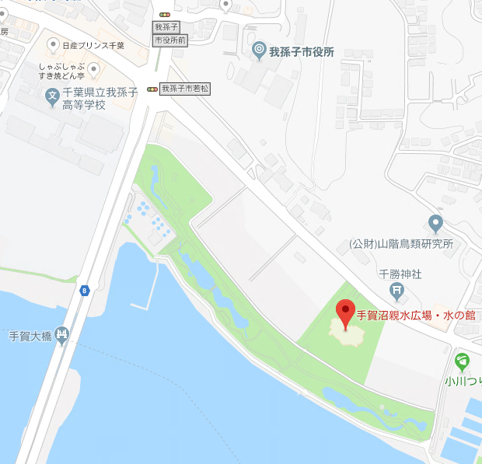
【ご注意！】
中央分離帯があるため、
第２駐車場には右折入場
できません。
第２駐車場
中央付近に大型車用の駐車スペースが２台分あります
鳥の博物館
鳥の博物館・多目的広場駐車場
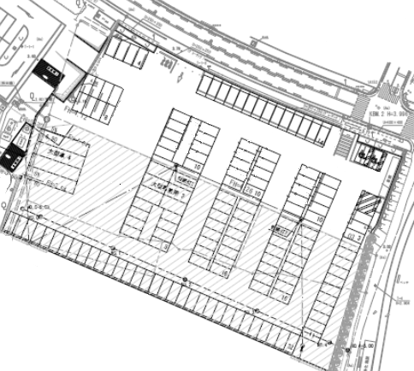

大型車用
（４台分）

大型車・普通車兼用
（３台分）
大型車･普通車兼用
（３台分）

